День Защитника Отечества в старшей группе 2018г.
Муз. рук. Камынина Н. И.
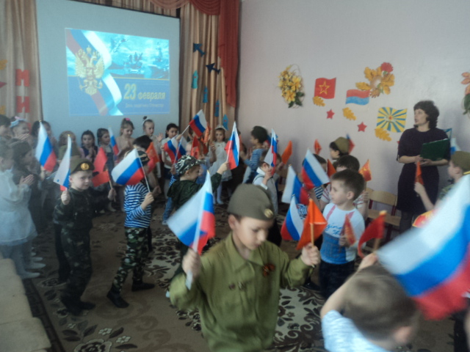
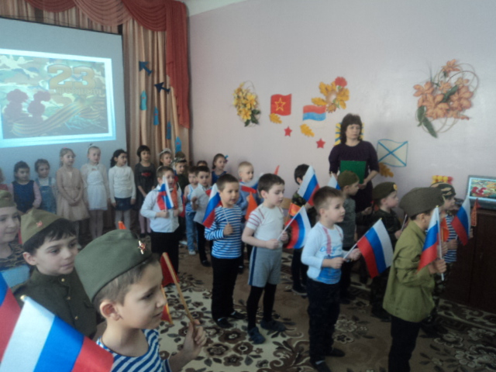
Здравствуй праздник! Здравствуй праздник! Праздник мальчиков и пап! Всех военных поздравляет, Наш веселый детский сад! Слава Армии любимой! Слава Армии родной! Наш солдат отважный, сильный, Охраняет наш покой! Весь народ российский в эту дату, Шлет привет матросу и солдату!
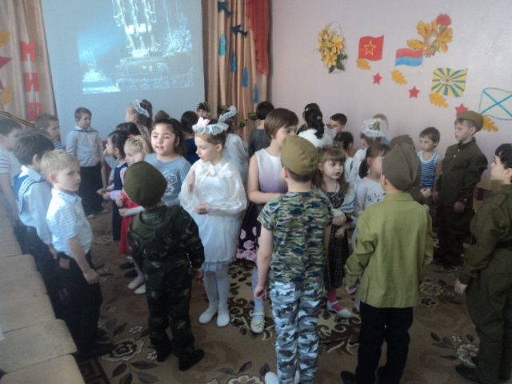
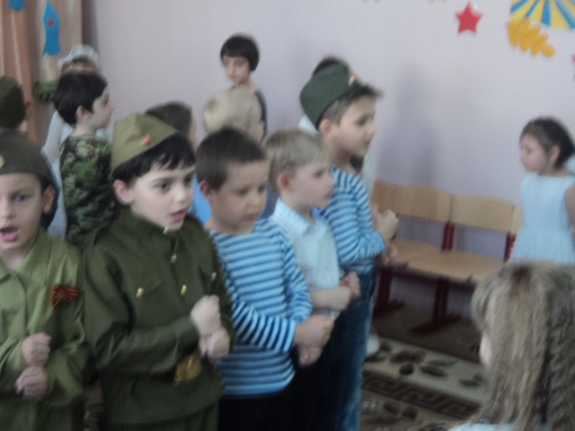
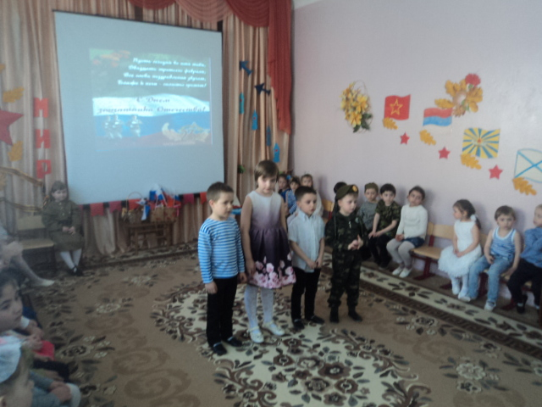
Мы сегодня всем мужчинам шлем привет!
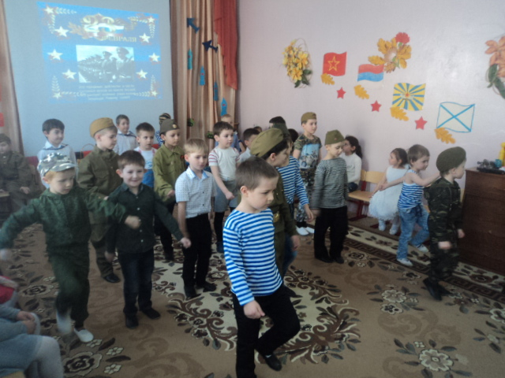
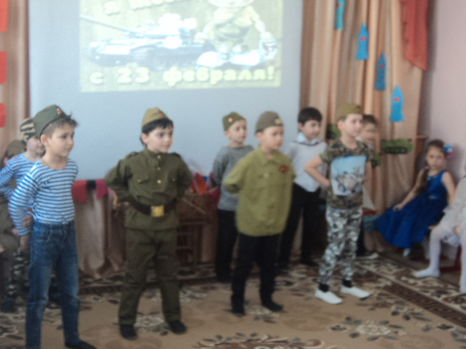
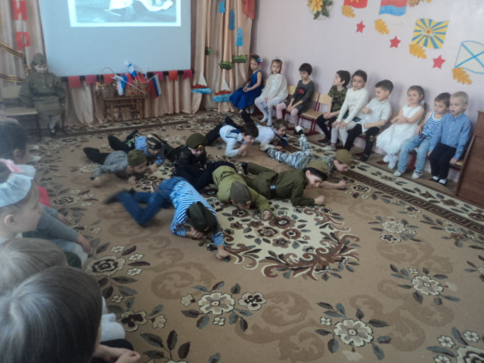
Десантники, парни. мы вас поздравляем! И вашу отвагу сейчас прославляем!
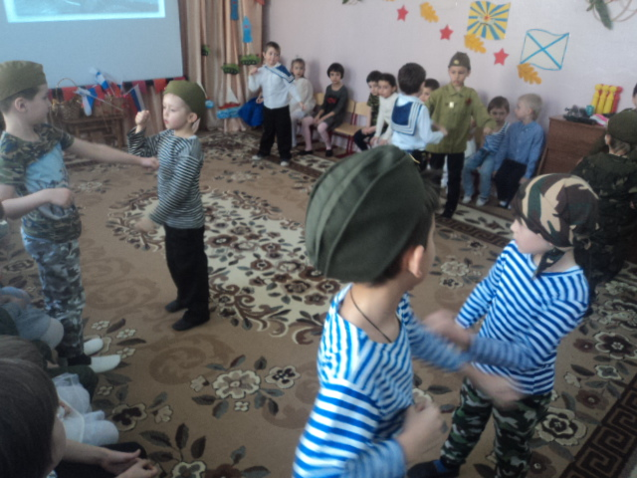
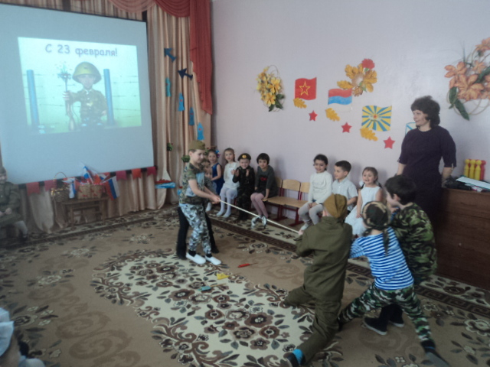
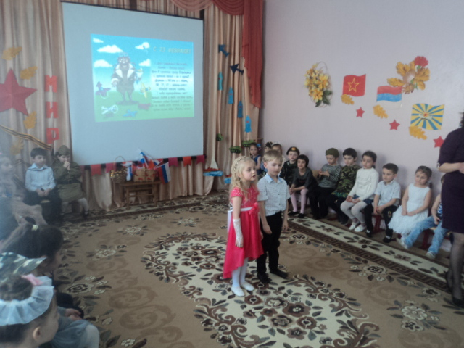
Прадедушек сегодня мы будем прославлять, И песней нашей звонкой вас будем поздравлять!
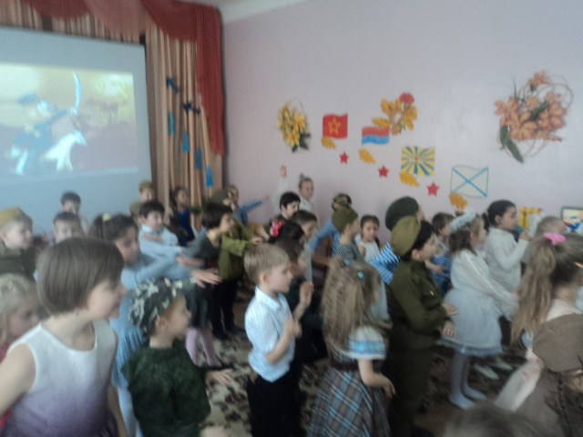
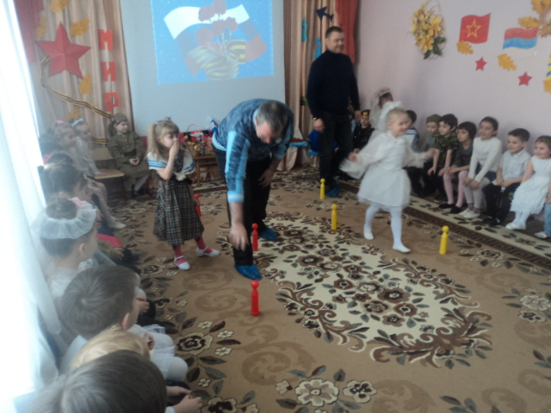
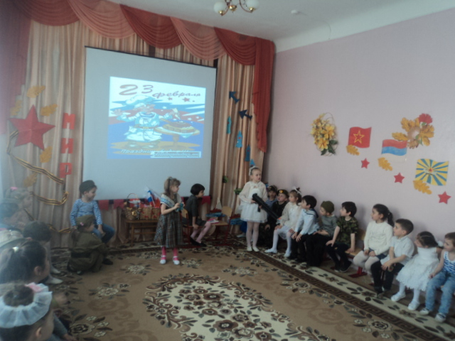
Российский воин бережет, родной страны покой и славу . Он на посту и наш народ гордится армией по праву! Инсценировка « Мы тоже воины». На стихотворение С. Михалкова.
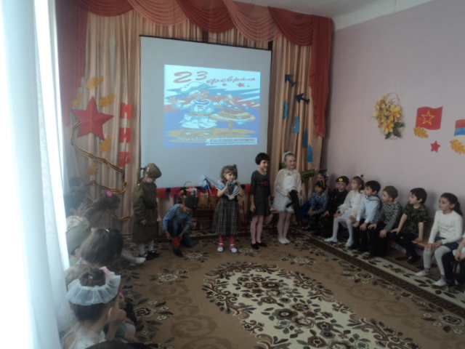
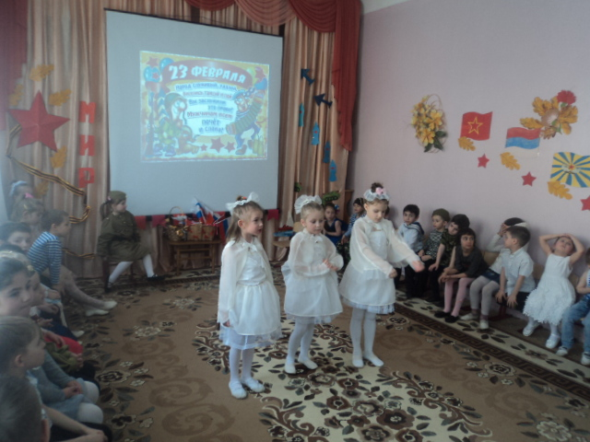
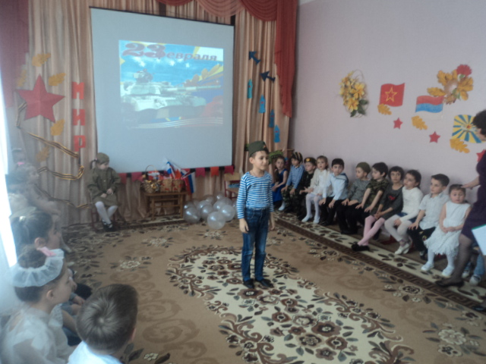
Папин праздник, главный праздник, дедушек, мальчишек ,и мужчин. Поздравляем их, любимых!

